|  |  |  |
| --- | --- | --- |
| **VIDEOPROTECTION URBAINE VT10** | | |
| **Bac Pro SN** | **Activite de DECOUVERTE D’INSTALLATION** | **SECONDE**  **1er TRIMESTRE** |
| DECOUVERTE DU SYSTEME DE VIDEOPROTECTION | | |

**ACTIVITE / SCENARIO**

Découverte de la vidéoprotection urbaine

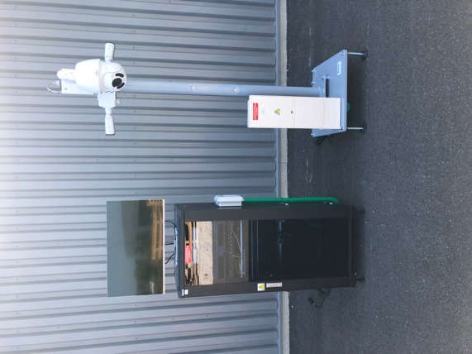

**DOSSIER PEDAGOGIQUE**

1 ORGANISATION PEDAGOGIQUE : 1

1.1 Données pédagogiques 1

1.2 Mise en situation 1

1.3 Secteur d’activité 1

1.4 Objectifs pédagogiques 1

1.5 CRITERES D’EVALUATION 2

1.6 COMPETENCES EVALUEES sur CPro STI 2

1.7 OBSERVATIONS 2

2 DECOUVERTE DE LA VIDEOPROTECTION 3

2.1 Quel terme officiel est utilisé en France ? 3

2.2 Quels sont les objectifs principaux de la vidéoprotection. 3

2.3 Pour ou contre la vidéoprotection. 3

3 DECOUVERTE DU SYSTEME VT10 4

3.1 Découverte des ensembles matériels. 4

3.2 Mise en énergie et essais du système. 7

# ORGANISATION PEDAGOGIQUE :

## Données pédagogiques

## Mise en situation

Il est possible d'installer des caméras dans les lieux publics depuis le 17 octobre 1996.

La vidéoprotection est un procédé technique qui peut être utilisé à différentes fins : surveiller son domicile, sécuriser une entreprise, garder un œil sur son bébé et même assurer la sécurité dans les villes via la vidéoprotection urbaine.

Vidéoprotection urbaine : sécuriser les villes

L'objectif de ce type d'installation étant la prévention des risques de délinquance et la protection des personnes :

à proximité ou devant les lieux, bâtiments et installations publics, sur la voie publique.

La vidéoprotection urbaine peut être utilisée pour la protection des biens et des personnes dans les lieux particulièrement exposés à la délinquance (vols, agressions), pour la défense nationale et en prévention d'actes terroristes, pour le contrôle du trafic routier et la constatation d'infractions au Code de la route.

**On utilisera donc souvent la vidéoprotection pour la sécurité des parkings, des stations de transport en commun, des rues (aussi bien les rues commerçantes que les rues souvent désertes), des routes, etc.**

En revanche, la vidéoprotection ne peut pas être utilisée pour filmer l'entrée ou l'intérieur d'immeubles d'habitation.

## Secteur d’activité

Secteurs : « avenue technique »

## Objectifs pédagogiques

L’élève découvre le matériel utilisé pour l’installation d’un système de vidéoprotection urbaine.

## CRITERES D’EVALUATION

|  |  |  |  |  |
| --- | --- | --- | --- | --- |
| **APTITUDES PROFESSIONNELLES** | |  |  |  |
| **AP1** | Faire preuve de rigueur et de précision |  |  |  |
| **AP2** | Faire preuve d’esprit d’équipe |  |  |  |
| **AP3** | Faire preuve de curiosité et d’écoute |  |  |  |
| **AP4** | Faire preuve d’initiative |  |  |  |
| **AP5** | Faire preuve d’analyse critique |  |  |  |

## COMPETENCES EVALUEES sur CPro STI

## OBSERVATIONS

# DECOUVERTE DE LA VIDEOPROTECTION

En vous aidant, de la ressource numérique ci-dessous, répondez aux questions concernant la vidéoprotection.

<https://fr.wikipedia.org/wiki/Vidéosurveillance>

## Quel terme officiel est utilisé en France ?

Vidéosurveillance Vidéoprotection

## Quels sont les objectifs principaux de la vidéoprotection.

|  |  |  |
| --- | --- | --- |
|  | Objectifs | Explications |
| 1 |  |  |
| 2 |  |  |
| 3 |  |  |
| 4 |  |  |

## Pour ou contre la vidéoprotection.

|  |  |
| --- | --- |
| Pour ou contre | Pourquoi ? |
| Pour  Contre |  |

# DECOUVERTE DU SYSTEME VT10

## Découverte des ensembles matériels.

Le système de vidéoprotection est composé de 4 ensembles distincts.

Le mat de rue pour la position des caméras, Le CIBE pour la mise en place des alimentations et des connexions des caméras, Armoire de contrôle pour l’arrivée Fibre et l’enregistreur.

Compléter les photos avec le nom du matériel sélectionné et ses caractéristiques principales et vérifier l’état :

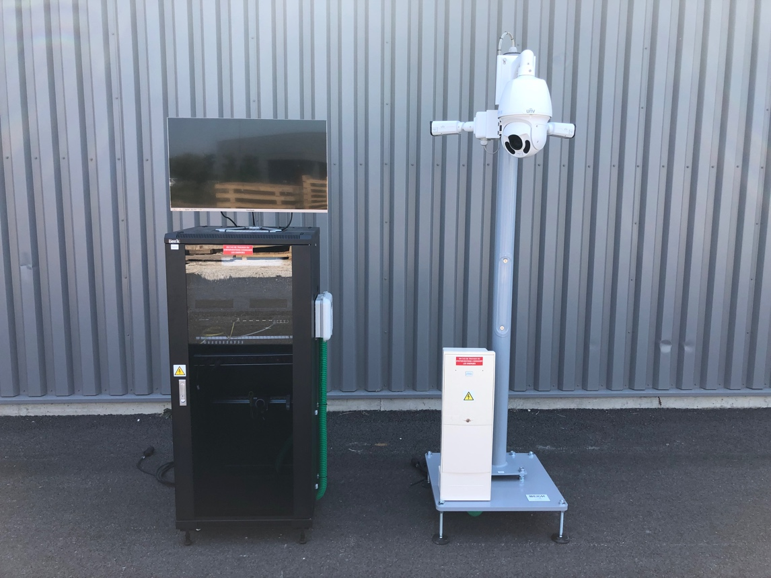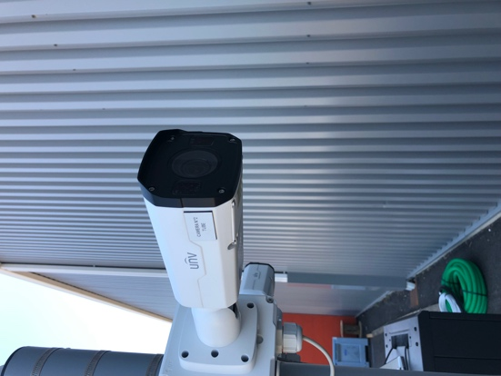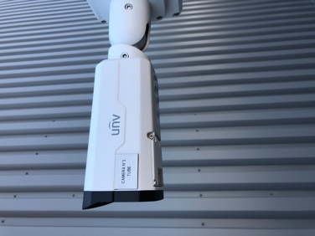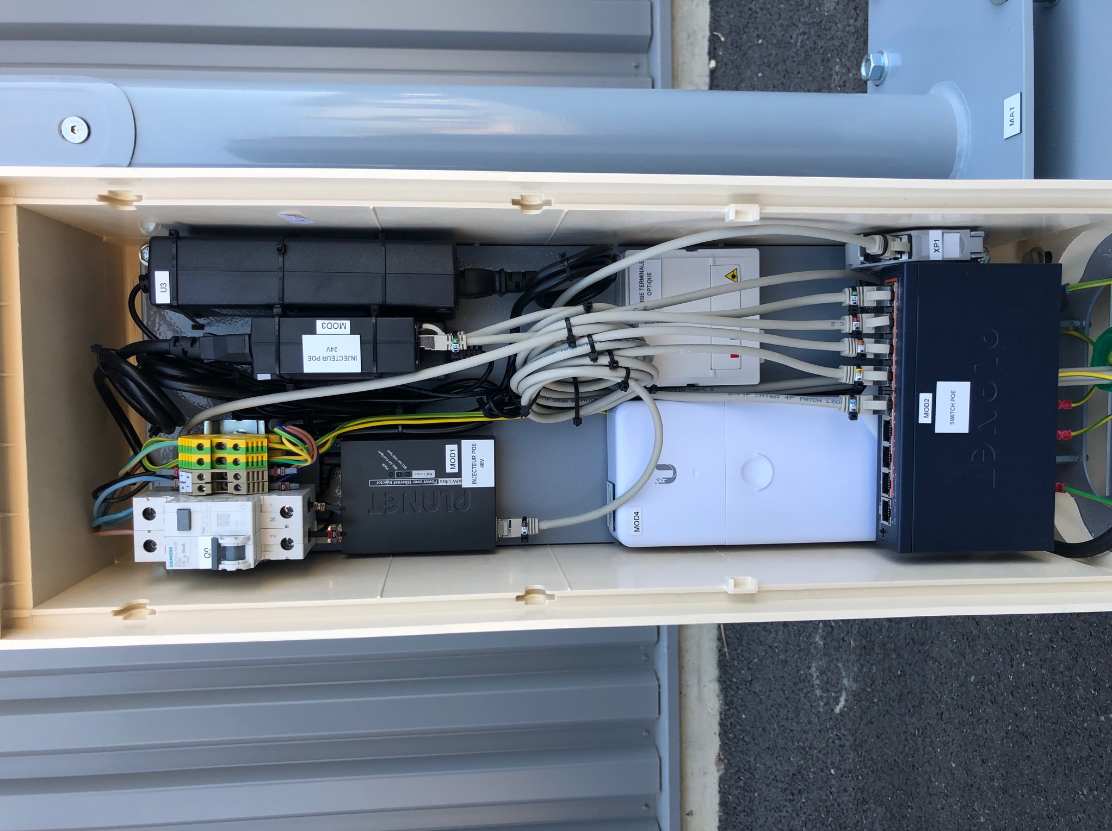

|  |  |  |  |  |  |
| --- | --- | --- | --- | --- | --- |
| **Appareils** | **Désignation** | **Présence** | **État Matériel** | **CE et/ou NF** | **Positionnement correct** |
| **Q0** |  | ☐ ***OUI*** ☐***NON*** | ☐ ***OK*** ☐***NOK*** | ☐ ***CE*** ☐***NF*** | ☐ ***OUI***  ☐***NON*** |
| **U2** |  | ☐ ***OUI*** ☐***NON*** | ☐ ***OK*** ☐***NOK*** | ☐ ***CE*** ☐***NF*** | ☐ ***OUI***  ☐***NON*** |
| **U3** |  | ☐ ***OUI*** ☐***NON*** | ☐ ***OK*** ☐***NOK*** | ☐ ***CE*** ☐***NF*** | ☐ ***OUI***  ☐***NON*** |
| **MOD1** |  | ☐ ***OUI*** ☐***NON*** | ☐ ***OK*** ☐***NOK*** | ☐ ***CE*** ☐***NF*** | ☐ ***OUI***  ☐***NON*** |
| **MOD2** |  | ☐ ***OUI*** ☐***NON*** | ☐ ***OK*** ☐***NOK*** | ☐ ***CE*** ☐***NF*** | ☐ ***OUI***  ☐***NON*** |
| **MOD3** |  | ☐ ***OUI*** ☐***NON*** | ☐ ***OK*** ☐***NOK*** | ☐ ***CE*** ☐***NF*** | ☐ ***OUI***  ☐***NON*** |
| **MOD4** |  | ☐ ***OUI*** ☐***NON*** | ☐ ***OK*** ☐***NOK*** | ☐ ***CE*** ☐***NF*** | ☐ ***OUI***  ☐***NON*** |
| **XF1** |  | ☐ ***OUI*** ☐***NON*** | ☐ ***OK*** ☐***NOK*** | ☐ ***CE*** ☐***NF*** | ☐ ***OUI***  ☐***NON*** |
| **PTO** |  | ☐ ***OUI*** ☐***NON*** | ☐ ***OK*** ☐***NOK*** | ☐ ***CE*** ☐***NF*** | ☐ ***OUI***  ☐***NON*** |
| **Bornier de connexion** |  | ☐ ***OUI*** ☐***NON*** | ☐ ***OK*** ☐***NOK*** | ☐ ***CE*** ☐***NF*** | ☐ ***OUI***  ☐***NON*** |

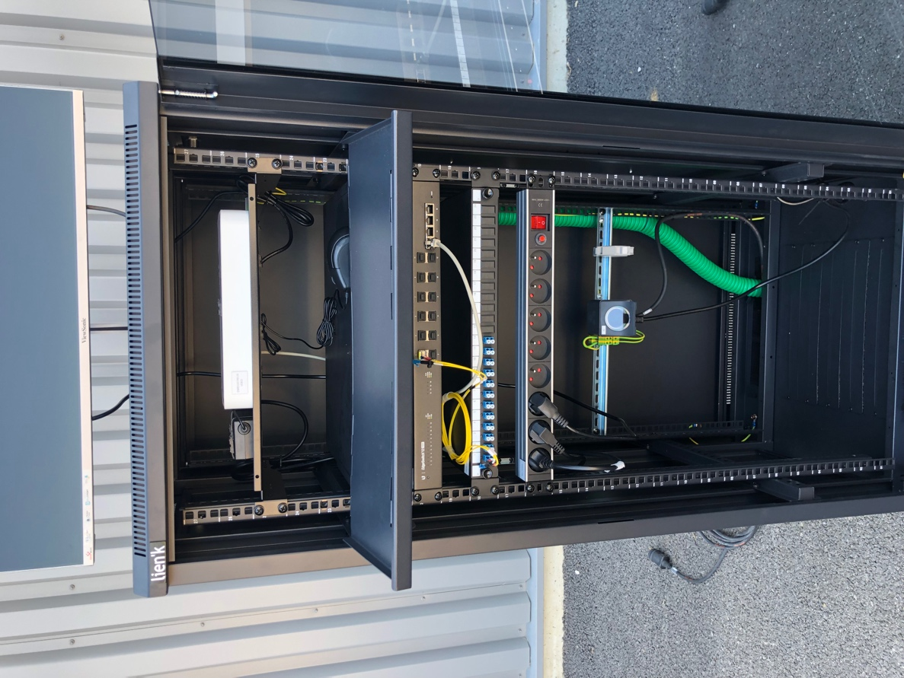

## Mise en énergie et essais du système.

La mise en énergie de l’ensemble se fait à l’aide de la prise 2P+T et l’interrupteur de la multiprise de la baie de vidéoprotection et la protection installée dans le CIBE (disjoncteur différentiel C10A 30mA type AC).

* Après branchement de la prise de courant et enclenchement de l’interrupteur et de la protection, vérifier que les 3 caméras sont affichées sur l’écran d’évaluation.

Sélectionner « Français »

Le tutoriel démarre pour télécharger si besoin l’application mobile de gestion des caméras.

Dans notre cas, cliquer sur « Quitter ».

On demande de quitter l’assistant, cliquer sur « Oui »

Les trois caméras s’affichent à l’écran.

Dans le cas contraire appeler le professeur